Приложение к приказу
Северо-Уральского
управления Росприроднадзора
от 20.11.2019 № 53

Доклад «Анализ правоприменительной практики за 9 месяцев 2019 года Управления на территории ЯНАО»
Северо-Уральское межрегиональное управление Росприроднадзора:
21.11.2019 г. Ноябрьск
Начальник отдела государственного экологического надзора в г. Ноябрьске Северо-Уральского межрегионального управления Росприроднадзора
Петров Александр Дмитриевич

В числе важнейших функций Управления остается осуществление федерального государственного экологического надзора на объектах, отвечающих критериям, утвержденным постановлением Правительства Российской Федерации от 28.08.2015 № 903.
Слайд – 2
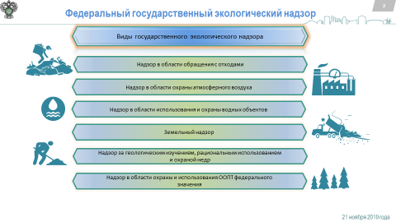
Среди 17 видов надзора 6 являются основными для Управления:
- Надзор в области использования и охраны водных объектов
- Надзор в области обращения с отходами
- Земельный надзор
- Надзор в области охраны атмосферного воздуха
- Надзор за геологическим изучением, рациональным использованием и охраной недр
- Надзор в области охраны и использования ООПТ федерального значения

Управлением Росприроднадзора в установленной сфере деятельности проводятся проверочные мероприятия (плановые/ внеплановые, документарные/выездные), мероприятия по контролю без взаимодействия с юридическими лицами, индивидуальными предпринимателями и производство по делам об административных правонарушениях.

Слайд 3 Плановые проверки КНД
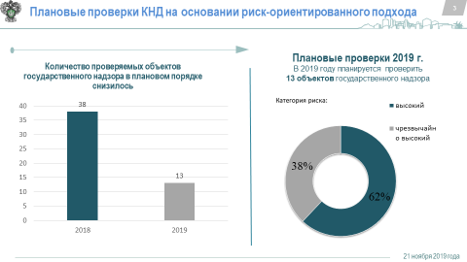
План проверок юридических лиц и индивидуальных предпринимателей на 2019 год сформирован на основании риск-ориентированного подхода.
В 2019 году планируется проверить 6 хозяйствующих субъектов по 13 объектам, подлежащим федеральному государственному экологическому надзору, из них 38% объектов относятся к категории чрезвычайно высокого риска, 62% объектов относятся к категории высокого риска.
Количество объектов государственного надзора, подлежащих проверкам в плановом порядке, снизилось на 65 % по отношению к 2018 году.
Утвержденным планом проверок на 2019 год за 9 месяцев было предусмотрено проведение 6 проверок.

Слайд – 4 Контрольно – надзорная деятельность
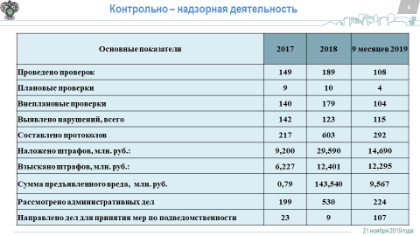

За 9 месяцев 2019 года было проведено 4 проверки в соответствии с утвержденным планом контрольно-надзорной деятельности на 2019 год, 2 плановые проверки проводятся. Все проведенные проверки были комплексными.
Проведено 104 внеплановых проверок, в том числе 69 по предлицензионному контролю.
Слайд – 5 Основные показатели надзорной деятельности Управления за 9 мес. 2019 г.
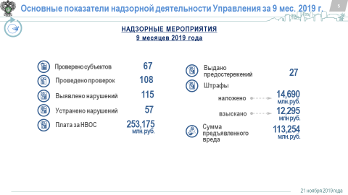
Постановлениями Восьмого арбитражного апелляционного суда удовлетворены требования Управления о возмещении вреда, причиненного почвам в размере 113 687 млн. руб.

Надзорные мероприятия проведены в отношении 76 хозяйствующего субъекта.
За 9 месяцев 2019 года в ходе надзорных мероприятий выявлено 115 нарушений требований природоохранного законодательства, устранено 57 нарушений.
Структура нарушений:
Недра - 17
Вода - 7
Отходы- 38
Воздух - 11
Земля - 30
Иное – 12
Слайд – 6 Структура выявляемых нарушений

По результатам контрольно-надзорных мероприятий:
- выдано 30 предписания об устранении выявленных нарушений;
- внесено 5 представлений об устранении причин и условий, способствовавших совершению административных правонарушений;
- выдано 27 предостережений о недопустимости нарушений обязательных требований закона;
- рассмотрено 224 административных дела, с наложением штрафов на общую сумму 14 690 млн. рублей, взысканных – 12 295 млн. рублей.
- направлено 107 материалов для принятия мер по подведомственности.
В ходе анализа правоприменительной практики за 9 месяцев 2019 года и периодов 2017-2018 годов установлено, что природопользователями чаще всего нарушаются требования природоохранного законодательства в области обращения с отходами (40 %), водопользование (11,6 %) и земельного законодательства (8,6 %). Реже – законодательства в сфере охраны недр (4,2 %) и охраны атмосферного воздуха (3 %). Значительное количество нарушений связано с невыполнением предписаний об устранении выявленных нарушений – 15,4 %.
Таблица: Анализ нарушений
Протоколы об АП, ст. КоАП РФ | 2017 | 2018 | 2019 (9 мес) | % от общего количества за 3 года
Всего | 217 | 603 | 239 | (1059) 100 %
8.1 | 1 | 197 | 10 | (208) 20 %
8.2 | 12 | 145 | 25 | (182) 17,1 %
8.4 | 2 | 17 | - | (19) 1,7 %
8.5 | 12 | 5 | 12 | (29) 2,7 %
8.6 | 4 | 34 | 1 | (39) 3,6 %
8.7 | - | 19 | 33 | (52) 5 %
8.10 | 2 | - | - | (2) 0,1 %
8.13 | 1 | 7 | 8 | (16) 1,5 %
8.14 | 2 | - | - | (2) 0,1 %
8.21 | 4 | 24 | 2 | (30) 3 %
8.32 | 2 | 2 | - | (4) 0,3 %
8.41 | 3 | 3 | 2 | (8) 0,7 %
8.42 | 1 | 17 | - | (18) 1,6 %
8.45 | - | 2 | - | (2) 0,1 %
8.46 | 4 | 3 | 3 | (10) 1 %
7.6 | 42 | 42 | 20 | (104) 10 %
7.3 | 24 | 13 | 7 | (44) 4,1 %
14.1 | - | 5 | 8 | (13) 1,2 %
17.7 | 2 | 7 | 1 | (10) 1 %
19.4.1 | - | 1 | 1 | (2) 0,1 %
19.5 | 82 | 49 | 33 | (164) 15,4 %
19.7 | 10 | - | 1 | (11) 1,03 %
19.20 | - | 8 | 3 | (11) 1,03 %
20.25 | 7 | 3 | 69 | (79) 7,4 %

Слайд – 7 Информация о деятельности в области ГЭЭ, нормирования и разрешительной деятельности за 9 месяцев 2019 г в сравнении 2017 г., 2018 г.
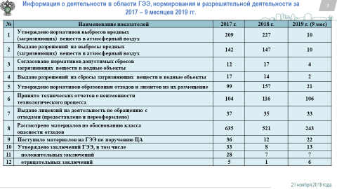
Также одним из значимых направлений деятельности Росприроднадзора является деятельность в области государственной экологической экспертизы, нормирования и разрешительной деятельности.
Так, за 9 месяцев 2019 года Управлением:
- утверждено 10 нормативов выбросов вредных (загрязняющих) веществ в атмосферный воздух
- выдано 10 разрешений на выбросы вредных (загрязняющих) веществ в атмосферный воздух
- согласовано 4 нормативов допустимых сбросов загрязняющих веществ в водные объекты
- выдано 2 разрешений на сбросы загрязняющих веществ в водные объекты
- утверждено 21 нормативов образования отходов и лимитов на их размещение
- принято 106 технических отчетов о неизменности технологического процесса
- выдано 33 лицензий на деятельность по обращению с отходами (предоставлено и переоформлено)
- рассмотрено 243 материалов по обоснованию класса опасности отходов
- поступило 22 материалов на проведение государственной экологической экспертизы по поручению ЦА
- утверждено 13 заключений ГЭЭ, в том числе 7 положительных заключения
и 6 отрицательных заключения.
Слайд – 8 Администрирование платы за НВОС
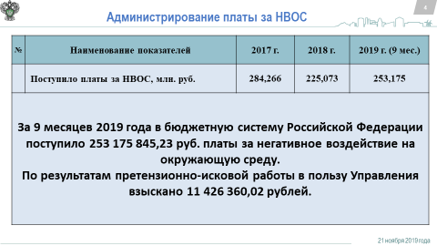
За 9 месяцев 2019 года в бюджетную систему Российской Федерации поступило 253 175 845,23 руб. платы за негативное воздействие на окружающую среду.
Кроме того, решением суда удовлетворены требования Управления о взыскании платы за НВОС в размере 11 426 360,02 рублей.

Слайд – 9 Государственный учет объектов негативного воздействия
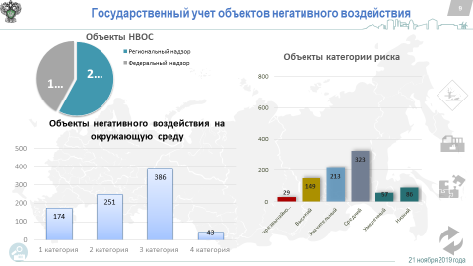

Управление Росприроднадзора уполномочено осуществлять учет объектов негативного воздействия на окружающую среду, в том числе по категориям риска.
На 1 октября 2019 года на государственный учет было поставлено 2025 объектов НВОС из них:
- 1173 объектов регионального уровня;
- 852 объектов федерального уровня.
Из общего количества объектов негативного воздействия на окружающую среду подлежащих федеральному государственному экологическому надзору, поставленных на учет на территории Ямало-Ненецкого автономного округа составляет: объектов 1 категории - 174 ед., 2 категории – 251 ед., 3 категории – 386 ед., 4 категории – 43 ед.
Количество поставленных на учет объектов негативного воздействия, подлежащих федеральному государственному экологическому надзору:
- чрезвычайно высокого риска – 29;
- высокого риска – 149;
- значительного риска – 213;
- среднего риска -323;
- умеренного риска - 57;
- низкого риска – 86.

Слайд – 10 Работа с обращениями граждан

В соответствии с требованиями Федерального закона 59-ФЗ Управлением проводится работа по рассмотрению обращений граждан.
За 9 месяцев 2019 года в Управление поступило 153 обращений граждан и общественных организаций, из них:
- 113 - рассмотрено;
- 40 - направлены на рассмотрение в органы власти в соответствии с компетенцией;
Большинство поступивших обращений касаются загрязнения окружающей среды: разлив нефтепродуктов на почву, размещение несанкционированных свалок и т.д. По всем случаям поступающих в Управление обращений принимаются все необходимые меры, в том числе организуются рейдовые и внеплановые проверки.

Благодарю за внимание.

